Министерство образования и науки Российской Федерации Федеральное агентство по образованию

Федеральное государственное бюджетное образовательное учреждение высшего образования

«Вятский государственный университет»

Факультет автоматики и вычислительной техники

Кафедра электронных вычислительных машин

**Создание пользователей и подключение их к серверу**

Лабораторная работа №4

по курсу «Сети ЭВМ и средства телекоммуникации»

Выполнил студент группы ИВТб-41 /Категов А. Д./ Проверил преподаватель /Клюкин В.Л./

Киров 2024

Цель данной лабораторной работы – получить знания о процедуре создания пользователей сервера и подключения их к нему.

Ход работы

Необходимо проверить состояние сервера - проверку сервиса ALD, с помощью команды «sudo ald-init status». Результат выполнения команды представлен на рисунке 1.

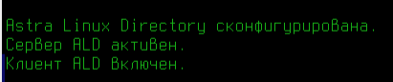

Рисунок 1 – Проверка активности сервера

Далее создание новых пользователей, для того чтобы проверить подключение клиента и работу под доменной УЗ создадим две учетные записи – user1 и user2.

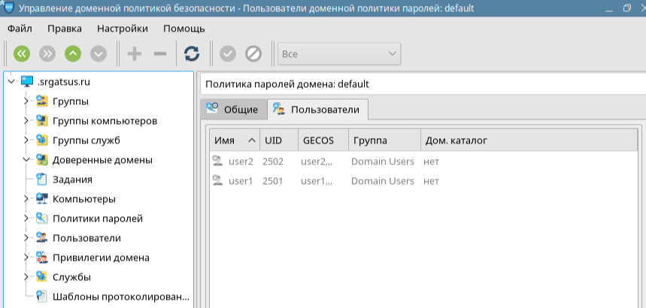

Рисунок 2 – Управление доменной политикой

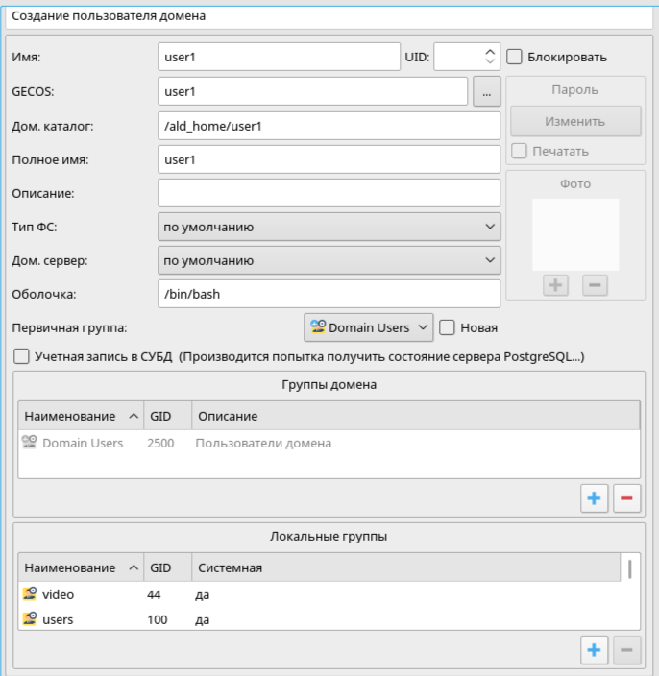

Рисунок 3 – Создание пользователя

Теперь необходимо пропинговать сервер с помощью команды – «ping adc01.srgatsus.ru»

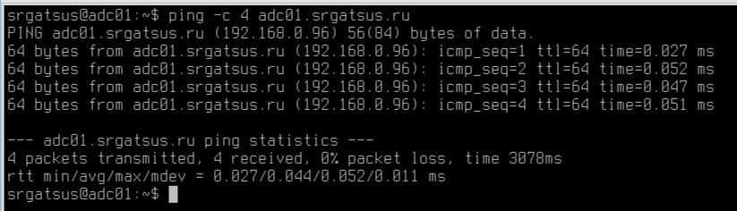

Рисунок 4 – Пинг сервера

Пробуем подключить клиента к серверу с помощью командной строки. Для подключения выполним команду – «aldclient join adc01.srgatsus.ru», где последним параметром передается имя контроллера домена ALD.

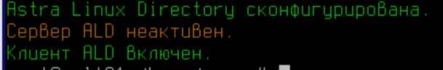

Рисунок 5 – Успешное подключение пользователя к серверу

**Вывод**: в ходе лабораторной работы были получены знания о процедуре создания пользователей и подключения их к серверу. В процессе работы были созданы новые пользователи и успешно подключены к серверу. На основании всего сказанного выше можно сделать вывод о том, что цель достигнута, необходимые знания получены, задание выполнено верно, что доказывается полученными результатами.